Муниципальное бюджетное дошкольное образовательное учреждение

комбинированного вида детский сад № 22 «Земляничка»

Непосредственно организованная образовательная деятельность

по формированию фонетико-фонематических представлений и

подготовке к обучению грамоте

**Тема: «В гостях у Мишки и мышки»**

**(Звуки [ы]- [и])**

**(старшая группа)**

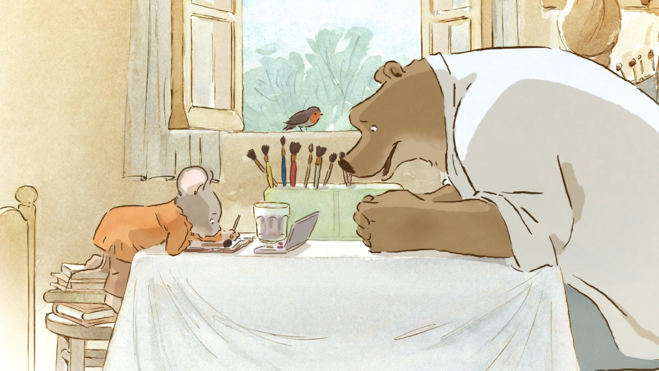

Подготовила учитель-логопед

Криволевич Е. П.

|  |
| --- |
|  |

# Тема: «Звуки [Ы] - [И]».

***Цели:***

- уточнить артикуляцию данных звуков;

- учить различать звуки [ы-и] в слогах, словах, предложениях;

- различать звуки [ы-и] в окончаниях родительного падежа множественного числа;

- упражнять в звуковом анализе и синтезе односложных слов;

- развивать артикуляторную моторику;

- развивать фонематический слух;

- развивать внимание, память.

**Ход занятия.**

1. **Орг. момент.**

Отгадайте загадки.

Четыре копытца,

Пестры все бока,

Похож на корову,

Но нет молока!

(Бык.)

Выглядит огромной глыбой.

Плавает, хоть и не рыба.

Воздух с силой выдыхает –

Вверх фонтанчики пускает. (Кит.)

- Какой гласный звук прячется в этих словах?

**2. Введение в тему.**

Поиграем в игру **«Один-много»:**

- Назовите эти слова, когда этих животных много.

Утка –

дятел –

заяц –

олень –

волк –

медведь –

лиса –

лось –

оса –

- Какой последний звук слышим в этих словах.

- Сегодня мы будем учиться различать эти звуки ([И] – [Ы]).

1. **Артикуляционная гимнастика .**

Чередование «заборчик» - «окошечко» - «заборчик» - «хоботок»

«часики» - «лопата копает».

1. **Сравнение звуков (сравнение по артикуляции).**

Дети произносят звуки, наблюдая в зеркала за артикуляцией.

При произнесении звука [ы] губы не напряжены, язык отодвинут вглубь рта. При произнесении звука [и] губы растянуты в улыбку.

- Чем похожи звуки? – Чем отличаются?

1. Для звуков [ы], [и] выбираются соответствующие артикуляции символы звуков.
2. **Игра «Разведчики»**

- Поиграем в игру. Вы будете угадывать по беззвучной артикуляции, какой звук я произношу и поднимать соответствующую карточку.

Игра «Разведчики»

И – И - И – Ы – И –Ы-Ы –И – Ы – И –И

1. **Развитие фонематического восприятия.**

Теперь давайте поиграем в игру **«Попугай»:** я называю слоги, вы повторите, не ошибитесь:

Бы-бы-би ти-ти-ты ки-кы-ки ди-ды-ды.

1. **А теперь сыграем в игру «Скажи наоборот».**

Я называю твердый слог – вы мягкий, и наоборот: я мягкий , а вы наоборот твердый:

ВЫ - ….., СЫ - ……, МЫ - ….., ГЫ - ….

ЗИ - ….., НИ - ….., ТИ - …..

1. **Закончите предложение:**

Под полом скребется…… . В цирке выступает мохнатый….. .

- Каким гласными отличаются эти слова?

- Какую букву держит мишка? (И.) Какую - мышка? (Ы.)

**10. Физминутка.**

Мышка съела сыр и пышку,

Тыкву, рыбу, дыню, вишню,

Съела сливы, сухари

И сушеные грибы,

Целый день она жевала,

Но все мышке было мало.

Дети загибают пальцы, перечисляя все, что съела мышка.

1. **Развитие фонематического слуха.**

- Теперь назовите все слова из этого стихотворения, в которых есть звук [Ы]. Отдайте мышке те карточки, на которых нарисованы эти предметы.

1. **Дифференциация звуков в словах.**

- А теперь среди карточек выберите те, в названии которых есть звук [И] и отдайте их мишке.

Слова-карточки: тыква, тигр, малина, сухари, рысь, киви, дыня, конфеты, огурцы, рыба, коты, вишни, торты, грибы, сыр, пышка.

Карточку с изображением грибов можно отдать и мышке, и мишке.

1. **Определение позиции звука в слове.**

- Найдите место звука [Ы], [И] в словах, которые обозначают диких животных, и поставьте эти буквы в схемы этих слов.

1. **Совершенствование навыка словообразования**.

(*Сравнительная степень прилагательных)*

- Мишка и мышка очень любят игру **«Хвастуны».**

Давайте и мы поиграем вместе с ними. Игра с мячом.

У меня малина сладкая, а у меня еще …слаще.

У меня огурцы крепкие, а у меня еще …. крепче.

У меня рыба крупная, а у меня еще… крупнее.

У меня вишни сочные, а у меня…. сочнее.

У меня дыня большая , а у меня …. больше.

У меня сыр свежий, а у меняя … свежее.

1. **Итог занятия.**

- Характеристика звуков.

- Припоминание картинок на звуки [И], [Ы].

- Какое задание было самым интересным для тебя?

- Что у тебя получилось лучше?